УДК 539.3

МОДЕЛИРОВАНИЕ ДЕГРАДАЦИИ СВОЙСТВ КОМПОЗИТА
ПРИ РАСТРЕСКИВАНИИ И РАССЛОЕНИИ ПРИ СТАТИЧЕСКОМ И ЦИКЛИЧЕСКОМ НАГРУЖЕНИИ

Доан Чак Луат, Лурье С.А.*, Дудченко А.А.

Московский авиационный институт (Технический университет)
*Институт прикладной механики РАН

РЕЗЮМЕ

В статье развивается модель накопления повреждений и модель деградации механических свойств слоистых композитов, определяемые дефектами типа трансверсального растрескивания и межслойных трещин. Предполагается, что трансверсальное растрескивание связано со сквозными дефектами в монослоях, в виде поперечных трещин (разрезов), в направлениях, ортогональных направлению волокон. Такие микротрещины могут появляться в слоях с любой ориентацией по отношению к действующей нагрузке. Рассматривается два сценария: в первом случае поперечное растрескивание, возникая в одном или в нескольких слоях композита не вызывает появления межслойных трещин на границе слоев, а во втором- поврежденность композита связывается с трансверсальным растрескиванием и последующим расслоением в окрестности поперечных трещин. Дается анализ роста поврежденности, предлагаются модели деградации свойств. На примере конкретной конструкции, подкрепленной плоской панели, делается прогноз роста поврежденности, дается оценка влияния поврежденности на изменение свойств композита и на распределение напряжений. Приводится алгоритм уточнения напряженно деформированного состояния с учетом роста поврежденности, реализация которого дается с использованием метода конечного элемента.

Ключевые слова: слоистые композиты; накопление повреждений; деградация свойств; трансверсальное растрескивание; расслоение

MODELING OF THE PROPERTIES DEGRADATION
DUE TO CRACKING AND DELAMINATION FOR THE STATIC
AND CYCLIC LOADINGS

Doan Chuck Luat, Lure S.A.*, Dudchenko A.A.

Moskovsky Aviation Institute (Technical University), Moscow, Russia
*Institute of Applied Mechanics of Russian Academy of Sciences, Moscow, Russia

SUMMARY

The model of the damage accumulation and model of the degradation of Mechanical Properties of the layered composites due to micro- defects type of transversal cracks and bundles cracks were developed. An analysis of damage growth was done and, the model of degradation of the properties was given. An algorithm of the revised study of the stress-strain state with the increased damage is proposed, which was realized on the base of the finite element method.

Key words: layered composites; the accumulation of damage; degradation of properties; transversal cracking; delaminating

ВВЕДЕНИЕ

Реальные конструктивные элементы из композитных материалов всегда имеют структурные дефекты на различных размерных уровнях, полученные в процессе изготовления, транспортировки или других воздействий. Это могут быть продольные и поперечные микротрещины в слое между волокнами, не полный контакт между слоями, волокном и матрицей, дефекты в отдельных волокнах и др. Все виды микродефектов при нагружении вызывают возмущение напряженного состояния и деформаций, оказывают влияние на эффективные характеристики материала. При некоторых условиях микродефекты являются инициаторами роста макротрещин и разрушения материала при действии квазистатического или циклического нагружения в процессе эксплуатации.
Известно, что при растяжении, даже при малой величине деформации поперек волокон (0,2%) происходит разрушение связующего. Так, в ортогонально армированном композите продольно-поперечной структуры в слое с ориентацией 90⁰ происходит растрескивание по всей его длине с одинаковым шагом между поперечными микротрещинами. В этом случае слой частично или полностью выключится из общей работы структуры, что приводит к уменьшению жесткостных характеристик. При увеличении нагрузки может произойти дополнительное растрескивание связующего с одновременным образованием дополнительной системы микротрещин. При этом скачком изменяется и общая поврежденность в слоистой системе. Если поперечные микротрещины являются источником появления трещин расслаивания определенной начальной длины, то при этом скачком изменяется и дополнительная поврежденность, связанная с расслоением. Трещины расслаивания имеют тенденцию к росту при квазистатическом и циклическом нагружении, определяя в главном поврежденность слоистого композита и оказывая существенное влияние на его эффективные свойства.

1. О МОДЕЛИРОВАНИИ НАКОПЛЕНИЯ ПОВРЕЖДЕНИЙ

Сформулируем основные требования к моделям накопления повреждений с использованием микромеханических подходов[1-4]:
- Параметры модели определять через микромеханические параметры, опускающие измерение на поврежденном композите с помощью соответствующих методик.
- Необходимо учитывать одновременно два процесса, являющиеся причиной приращения микромеханической поврежденности: а) процесса зарождения новых дефектов и б) процесса роста имеющихся микродефектов.
За меру поврежденности принимаем скалярный параметр, который можно трактовать как меру приращения плотности энтропии. В качестве реального времени процесса может быть число циклов нагружения, длительность квазистатического нагружения, определяемая уровнем напряжений, длина дуги деформации и т.п. Пусть функция $P(t)$ определяет плотность микродефектов в единице представительного объема исследуемого материала, а $s(t)$ - локальную меру поврежденности, связанную с фиксированным (типичным микродефектом). Величина $s(t)$ может нести информацию о форме микродефектов и их размере. В случае разно-ориентированных микродефектов можно вводить локальную меру поврежденности - тензор поврежденности $s(t)$ в представительном объеме, который описывает и локальные необратимые явления немеханической природы. Так как каждый из процессов - зарождение микродефектов и их рост ответственен за приращение поврежденности $Δ S$, то можем записать: $ΔS={ΔS}_{s}+{ΔS}_{p}$, где ${ΔS}_{s}$ - приращения поврежденности (приращения плотности энтропии), вызванное ростом локальной меры поврежденности $s$; ${ΔS}_{p}$ - приращения поврежденности вызванное изменением числа микродефектов. Пусть за время $Δt$ число микродефектов с локальной характеристикой $s(t)$ изменилось на величину$Δ N$, а суммарная микро-поврежденность на имеющихся дефектах увеличилась на величину $ΔΩ$. Тогда ${ΔS}_{s}=PΔΩ=s^{'}\left(t\right)PΔt$,${ΔS}_{p}=s\left(t\right)ΔN=s\left(t\right)P^{'}Δt$, $s^{'}\left(t\right)$, $P^{'}\left(t\right)$ - производные функций $s\left(t\right)$ и $P\left(t\right)$ по параметру $t$. Для дальнейшего следует определить характер каждого из двух процессов: генерации дефектов и их роста. С этой целью задаем функции скоростей каждого из процессов: $\frac{\text{dP}}{\text{dt}}=v\left(t\right)$, $s^{'}=\frac{\text{ds}}{\text{dt}}=ϕ\left(t,s,S\right)$. Тогда система кинетических уравнений поврежденности приобретает вид [3,4]:
$\frac{\text{dP}}{\text{dt}}=v\left(t\right)$ , $s^{'}=\frac{\text{ds}}{\text{dt}}=ϕ\left(t,s,S\right)$. (1)
К этой системе уравнений следует присоединить начальные условия:
$S|_{t=t_{0}}=S_{0}$, $P|_{t=t_{0}}=P_{0}$ , $s|_{t=t_{0}}=s_{0}$ (2)
Уравнения (1), (2) образуют замкнутую систему кинетических уравнений, описывающих рост поврежденности исследуемой среды с учетом процессов зарождения микродефектов и роста микродефектов.
Заметим, что уравнение роста микродефектов можно трактовать как описание процесса Пуассона. В частности, приращение локальной поврежденности $s\left(t,τ\right)$ может быть записано в форме:
$$s\left(t,τ\right)=s_{0}+Δs\left(1−e^{−b\left(t−τ\right)}\right)$$
Здесь $s_{0}$ - локальное приращение поврежденности от микродефекта, зародившегося в момент $t=τ$, $t≥τ$. Величины $b$ и $Δs$ - параметры процесса Пуассона, а уравнение для $S$ можно записать в форме стохастического уравнения Ланжевена.

2. ВЛИЯНИЕ ТРАНСВЕРСАЛЬНОГО РАСТРЕСКИВАНИЯ НА СВОЙСТВА КОМПОЗИТА

Рассмотрим композитный материал с симметричной структурой (рис.1). Пусть ортотропный слой с симметричной структурой растягивается силой $P$. Полагаем, что слоистый композит можно представить в виде трехслойной структуры, которая состоит из двух крайних слоев с одинаковыми толщинами $h_{1}$ каждый и внутреннего слоя толщиной $2h_{2}$.
x
z
P
P
2h₂
h₁
h₃

Рис.1. Трансверсальное растрескивание.

Методика расчета напряженного состояния в окрестности сквозного разреза в поперечном (по отношению к растягивающей нагрузке) монослое для перекрестно-армированного композита была предложена в [5]. В работе принимается гипотеза, что растрескивается внутренний слой, который является монослоем с поперечным армированием по отношению к растягивающей составляющей нормальных напряжений. Это позволяет обобщить методику [5] на случай растрескивания любого слоя в структуре. Используется система координат, связанная с внутренним слоем (толщина $2 h_{2}$). Остальная слоистая структура описывается характеристиками . Её суммарная толщина равна $2 h_{1}$. Пусть по отношению к выбранному монослою с толщиной $2 h_{2}$ имеется такое нагружение, что напряжение определяет растяжение в этом монослое.
Кратко изложим алгоритм построения решения и результаты решения. Согласно [5] решение строится в напряжениях, которые считаются постоянными по толщине слоев. Учитывая, что в зоне трещины поперечный слой разгружается, а продольные слои догружаются, используется разложение: $σ_{x1}=σ_{x3}=σ_{\text{10}}+{\tilde{σ}}_{x1}(x)$, $σ_{x2}=σ_{\text{20}}−{\tilde{σ}}_{x2}(x)$, где $σ_{\text{10}}$ и $σ_{\text{20}}$ - постоянные по координатам напряжения в слоях невозмущенного, переменные напряжения возмущенного состояния ${\tilde{σ}}_{x1}$ и ${\tilde{σ}}_{x2}$ должны быть самоуравновешенными по толщине: ${\tilde{σ}}_{x1}h_{1}={\tilde{σ}}_{x2}h_{2}$. Здесь координата $x$ вдоль длины пластины, а координата по высоте пластины. Используя уравнения равновесия и граничные условия при $z=±h_{2}, z=±(h_{1}+h_{2})$, все компоненты напряжений можно выразить через одну неизвестную компоненту напряжения возмущенного состояния ${\tilde{σ}}_{x2}$:
$σ_{x1}=σ_{x3}=σ_{\text{10}}+{\tilde{σ}}_{x2}\frac{h_{2}}{h_{1}}$; $σ_{x2}=σ_{\text{20}}−{\tilde{σ}}_{x2}(x)$;$τ_{2}={\tilde{σ}}_{x2}^{'}y$;
; $τ_{i}=−\frac{h_{2}}{h_{1}}{\tilde{σ}}_{x2}\left[y∓\left(h_{1}+h_{2}\right)\right]$,
,$(i=1;3)$.
Функция ${\tilde{σ}}_{x2}$ находится из условия минимума дополнительной потенциальной энергии:
. (3)
В результате решение задачи принимает вид:
$σ_{x2}=σ_{\text{20}}\left[1−e^{−k_{1}x}\left(\frac{k_{1}}{k_{2}}\text{sin}k_{2}x+\text{cos}k_{2}x\right)\right]$,
, , (4)
Где $k_{1}$ и $k_{2}$ - являются корнями характеристического уравнения $σ^{\text{IV}}−2a^{2}σ^{\text{II}}+b^{4}σ=0$ и зависят от геометрических параметров $h_{1}, h_{2}$ и от механических свойств каждого из слоев трехслойной структуры $E_{\text{xi}}, E_{\text{yi}}, E_{\text{zi}}, G_{i}$.
Пусть, для определенности, материал определяется следующими параметрами и и (м). Свойства слоя задаются модулями упругости: вдоль направления волокон- $E_{1}=\text{120000} \text{МПа}$, поперек направления- МПа, модуль сдвига- $G_{\text{12}}=\text{6000} \text{МПа}$. Для указанных параметров в результате получим следующие изменения относительных напряжений ${σ_{x}^{2}}/{σ_{\text{20}}^{2}}$ по длине -верхний индекс указывает на номер слоя (рис.2).

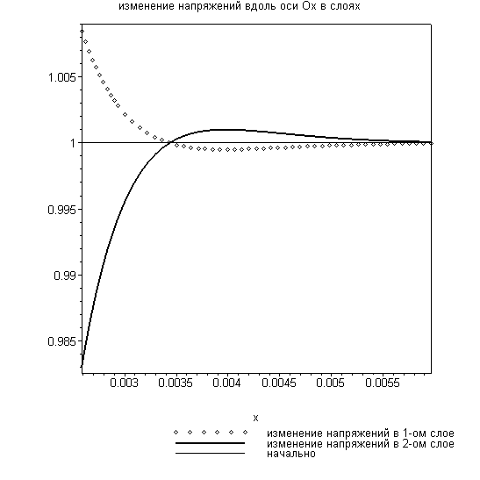
Рис.2. Изменение относительных напряжений ${σ_{x}^{2}}/{σ_{\text{20}}^{2}}$ по длине.

Напряжение $σ_{x2}$ достигает максимума при $x=l_{1}=π/{k_{2}}$. В этой точке $τ_{2}=0$, причем это напряжение будет больше предела прочности $(σ_{x2})_{\text{max}}>σ_{b2}$. После этого в среднем слое образуется система трещин с расстоянием друг от друга, равным $π/{k_{2}}$ [5]. В этом случае на участке между трещинами поперечное напряжение в поперечном слое примет вид (рис.3.):
. (5)
После первого растрескивания с образованием системы микротрещин с расстоянием между ними $2X_{f}$[5], имеет образоваться и вторая система микротрещин. Если нагрузка такова, что $σ_{2}$ превышает предельное значение $[σ_{2}]$, то образуется вторая система микротрещин с расстоянием между трещинами равным $2X_{f}^{'}$, $X_{f}^{'}={X_{f}}/2$ [5].

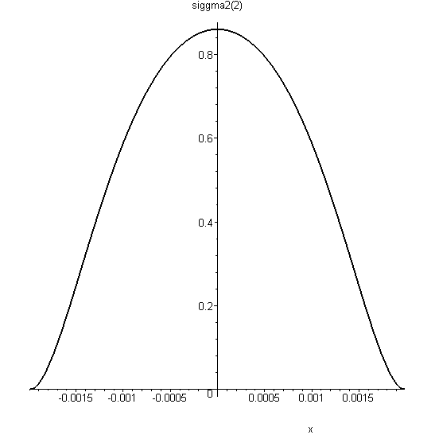

Рис.3. Поперечное напряжение в поперечном слое между трещинами.

2.1. Определение характеристик композита после растрескивания.
Считаем, что после системы микротрещин в слое изменяется только его поперечный модуль упругости $E_{2}$. Для определения эффективного локального поперечного модуля $E_{2}≡E_{2(k)}$ в разрушенной зоне воспользуемся следующими приближенными соотношениями:
$E_{2(k)}=\frac{σ_{\text{cp}(k)}}{ε_{2\text{cp}}}$, $σ_{\text{cp}(k)}=\frac{1}{2X_{f}}\int_{−X_{f}}^{X_{f}}{σ_{2}}\text{dx}$
, $ε_{2\text{cp}(k)}=ε_{2\text{cp}}$ (6)
Величина удельной средней энергии деформации считается по формуле (3). Напряжения под знаком интегрирования вычисляются с учетом (4). Приближенно можно считать .
Для определения эффективных жесткостей композитного материала используются формулы механики композитов, с учетом того, что для слоев, где произошло растрескивание поперечный модуль упругости рассчитывается по формуле (6).
Рассмотрим конкретный пример для композита с укладкой волокон $0^{0}$ и ${\text{90}}^{0}$, для трех разных соотношений толщин $h_{1}$ - продольного слоя и $h_{2}$ - поперечного слоя. При этом толщина $h_{1}$ остается неизменной. Композит находится в условиях одноосного растяжения. Принимаются следующие механические параметры однонаправленной ленты: модуль вдоль направления волокон ГПа, модуль поперек волокон ГПа, модуль сдвига ГПа, коэффициент Пуассона , предел прочности вдоль направления волокон $σ_{b1}=\text{1200} \text{Mpa}$, поперёк волокон $σ_{b2}=\text{40} \text{Mpa}$. При базовой расчетной толщине, равной $h_{ b}=1$мм, рассчитаны варианты: $h_{1}=h_{2}=h_{b}$, $h_{1}=0,5h_{2}=0,5h_{b}, h_{2}=0,\text{25}h_{1}$.
На рис.4 приведены графики деформирования поперечного слоя в процессе его работы совместно с продольным слоем, где видна последовательность его разрушения. По вертикали приведены силы (в ньютонах), которые воспринимают поперечные слои.
0
10
20
30
40
50
60
70
80
90
100
0
0,2
0,4
0,6
0,4
1,0
0,6
1,4
1,6
% деформации
P (Н/мм )
h2=0,25h1
h2=0,5h1
h2=h1

Рис.4. Диаграммы растяжения поперечного слоя для трех типов структур с учетом появления первой и второй системы поперечных микротрещин в слое ${\text{90}}^{0}$.

Из графиков видно, что после второго растрескивания поперечный слой фактически выключается из работы. В этом случае следует принять $E_{2 (k)}=0$. В дальнейшем будем считать, что после появления второй системы микротрещин поперечная жесткость поперечного слоя равна нулю.
Рассмотрим ту же структуру. Построим диаграмму деформирования всего слоистого композита с учетом возникновения первой и второй системы трещин в поперечном слое (рис.5). По вертикали приведены силы в ньютонах, по горизонтали – деформация. Жирным пунктиром обозначена первая из приведенных структур (), следующая по толщине – вторая структура () и затем – третья структура ().
0
10
20
30
40
50
60
70
80
90
100
0
0,2
0,4
0,6
0,8
1,0
1,2
1,4
1,6
% деформации
h2=0,25h1
h2=0,5h1
h2=h1

P (Н/мм )
Первая система трещин
Вторая система трещин

Рис.5. Диаграмма деформирования 3-хслойного КМ с учетом появления первой и второй системы поперечных микротрещин в слое ${\text{90}}^{0}$.
На графиках видна последовательность разрушения каждой структуры. Во всех случаях происходит два последовательных растрескивания поперечного слоя, после чего он полностью выключается из работы и работает только продольный слой до полного разрушения.
Последний участок наклонной части диаграммы (рис.5) соответствует случаю, когда поперечной слой полностью разрушен , а жесткость структуры определяется только жесткостью волокон. Это полностью соответствует графикам рис.4.

3. РАЗВИТИЕ МЕЖСЛОЙНЫХ ТРЕЩИН

Как правило, поперечное растрескивание в силу концентрации напряжений является причиной возникновения системы микротрещин межслойного расслоения. Локальные межслойные трещины появляются в окрестности поперечных микротрещин. Влияние поперечного растрескивания является существенным на эффективные характеристики слоистых композитов, особенно на их сдвиговые характеристики. Подробный анализ влияния поперечного растрескивания на свойства слоистых КМ дан в работах [6-8]. Важно отметить, что этот механизм поврежденности непрерывно развивается в процессе нагружения, т.е. межслойные трещины, зарождаясь в окрестности зон поперечного растрескивания начинают расти и зависят от времени процесса. Процесс развития такого рода повреждений в упомянутых работах [398] не исследовался, хотя для большинства КМ именно этот характер поврежденности является определяющим.
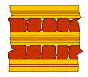
2X_{f}
2l

Рис.6. Развитие расслоений.

Приведем вариант модели деградации свойств композита от поврежденности, контролируемой расслоением. Основная идея состоит в том, что достаточно записать модель деградации для монослоя. Модель деградации эффективных свойств определяется непосредственно соотношениями механики композитов для эффективных характеристик.
Пусть - характеристики монослоя с поперечными трещинами. Считаем слои достаточно тонким, так что напряжения равномерно распределены по толщине. Часть слоя, соответствующего межслойному растрескиванию длины $2l$ выключается из работы. Можно принять, что с учетом совместности деформаций имеют место равенства: $E_{1}F=E_{\text{10}}(F−ΔF), F=2X_{f}h, ΔF=k^{E}2\text{lh}$. Величина $k^{E}$ определяет часть слоя в окрестности трещины, которая выключается из работы. Тогда , где , 2l - длина трещины, - расстояние между двумя трещинами.
Аналогичное равенство получаем для модуля сдвига. В результате имеем:
Аналогичное соображение дает следующее соотношение для поперечного модуля упругости слоя:
$E_{{}_{2}}^{(2)}=\frac{1}{X_{f}}\frac{1}{[σ_{\text{20}}^{(2)}]^{2}}\int_{−(X_{f}−l)}^{(X_{f}−l)}{\frac{[σ_{2}^{(2)}(x)]^{2}}{2E_{\text{20}}}}\text{dx}$ (7)
Параметры $k^{E}$, $k^{G}$ в дальнейшем могут быть найдены из сравнения с экспериментальными данными для монослоя, либо из сравнения с более точными результатами исследований. В общем случае следует использовать следующую модель деградации:
$$E_{{}_{1}}^{(1)}=E_{\text{10}}, E_{{}_{2}}^{(1)}=E_{\text{20}}, G_{{}_{\text{12}}}^{(1)}=G_{\text{120}}$$
$E_{{}_{1}}^{(2)}=K_{E}E_{\text{10}}(1−k^{E}Δ), G_{{}_{\text{12}}}^{(2)}=K_{G}G_{\text{120}}(1−k^{G}Δ)$ (8)
Значения и соответствуют «реальным», поврежденным трансверсальным растрескиванием, значениям эффективных модулей упругости к началу роста поврежденности из-за расслоений.
Дальнейший алгоритм учета межслойного расслоения сводится к пересчету эффективных характеристик слоистого пакета. При этом в монослоях, где произошло поперечное растрескивание, характеристики определяются формулам (6)-(8). В результате находятся характеристики жескостей $b_{\text{ij}}$ и $B_{\text{ij}}$ как функции от параметра Δ. Далее рассчитываются эффективные механические (технические) характеристики структуры. Для ортотропной структуры имеем:
$E_{x}=E_{x}(Δ)=B_{\text{11}}(Δ)−\frac{B_{\text{12}}^{2}(Δ)}{B_{\text{22}}(Δ)},$$E_{y}=E_{y}(Δ)=B_{\text{11}}(Δ)−\frac{B_{\text{12}}^{2}(Δ)}{B_{\text{11}}(Δ)},$ (9)
$$G_{\text{xy}}=G_{\text{xy}}(Δ)=B_{\text{33}}(Δ)$$
Покажем, что прикладная модель деградации свойств (8) позволяет весьма точно прогнозировать изменение эффективных характеристик композита. Для этого воспользуемся результатами уточненных исследований [6-8], посвященных исследованию влияния микро-расслоений на свойства слоистых композитов. Покажем, что для конкретной структуры подбирая параметры в модели деградации свойств монослоев можно успешно моделировать деградацию эффективных свойств. Рассмотрим композит T300/5208 [6-8] со структурой . Характеристики слоя материала приняты: $E_{\text{10}}=\text{134}$ГПа, $E_{\text{20}}=\text{10},5$ГПа, $G_{\text{120}}=5,5$ ГПа, $μ_{\text{21}}=0,\text{28}$, толщина монослоя t=0.14 мм.
Рассчитаем эффективные механические (технические) характеристики структуры (по известным формулам механики композитов). Используя соотношения моделирующие деградацию свойств монослоев, и равенства (9) найдем:
$\begin{aligned}G_{\text{xy}}=B_{\text{33}}=\frac{G_{\text{120}}[h_{1}+K_{G0}(1−k^{G}Δ)h_{2}]}{(h_{1}+h_{2})}, \\ E_{x}=\frac{E_{{}_{1}}^{(1)}+2E_{2}^{(2)}}{3}−(μ_{\text{12}})^{2}\frac{[E_{{}_{1}}^{(1)}+2{\text{KE}}_{\text{10}}(1−k^{E}Δ)]^{2}}{3[E_{{}_{2}}^{(1)}+2{\text{KE}}_{\text{20}}(1−k^{E}Δ)]}\end{aligned}$ (10)
Сравним результаты, найденные по формулам (10) с результатами, полученными для той же структуры по уточненной модели [6-8] и по результатам сравнения определим параметры в модели деградации (8). Получим:
.
Нетрудно убедиться, что для этих значений параметров графики изменения эффективных свойств фактически в точности совпадают с результатами более точных исследований [6-8]. Это позволяет утверждать, что модель деградации (6)-(8) обеспечивает фактически точный прогноз деградации эффективных свойств от длины расслоений. Параметры , , , указывают какая часть матрицы в разрушенном монослое выключается из работы. Значения и дают «реальные» значения эффективных модулей упругости к началу роста поврежденности из-за расслоений. Эти значения эффективных свойств учитывают деградацию свойств на предыдущих этапах процесса накопления поврежденности.

4. АЛГОРИТМ УЧЕТА ПОВРЕЖДЕННОСТИ

Алгоритм учета поврежденности с учетом трансверсального расслоения и расслаивания при квазистатическом нагужении сводится к следующим последовательным шагам:
- Определение напряженного состояния элемента конструкций и выделение зон концентрации напряжений, потенциально опасных с точки зрения разрушения.
- Расчет напряжений в локальных слоях композита по соотношениям механики композитов и проверка выполнения локальных критериев разрушения (например, с помощью критерия прочности Хилла). Выявление зон, где нарушается критерий прочности по трансверсальным растягивающим напряжениям и по критериям прочности на сдвиг.
- Если нарушается критерий прочности на сдвиг в монослое, то принимается, что локальный модуль сдвига в монослое равен нулю.
- Если нарушается критерий прочности по трансверсальным растягивающим напряжениям, то проверяется сколько систем поперечных микротрещин появляется в данном монослое. Если появляется две системы микротрещин, то в монослое при растяжении следует принять $E_{2}=0$. Две системы микротрещин появляется при нарушении критерия прочности: $σ_{x2}^{+}≥[σ_{2}]$, где
.
- В найденных зонах концентрации напряжений рассчитываются характеристики композита. Если есть растрескивание с одной системой трансверсальных трещин, то поперечные модули упругости монослоев рассчитываются по формулам (6). Если образуется две системы трещин, то в рассматриваемом монослое $E_{2}=0$. Если нарушается критерий прочности на сдвиг в монослое, то принимается, что локальный модуль сдвига в монослое равен нулю. Находятся эффективные свойства поврежденного композита учитывающие поврежденность от растрескивания, которые определяют значения поврежденных модулей и в соотношениях (7),(8).
- В элементе конструкции, в зонах, где произошло микроразрушение исходный материал заменяется поврежденным с характеристиками, найденными по указанному выше алгоритму. В результате получают конструктивный элемент с измененными (в общем случае переменными по координатам) механическими характеристиками. В общем случае нарушается и свойство ортотропии материала (если первоначально композит был ортотропным).
- Вновь рассчитывают напряжения в элементе конструкции и повторяют всю процедуру расчета п.1-п.6. Такого рода алгоритм следует реализовывать с помощью численного метода, например, метода конечных элементов.
Таким образом, предложена модель накопления повреждений по механизму поперечного растрескивания и последующего расслоения слоистых композитов, который главным образом и определяет деградацию свойств реальных композитов. Фактически предлагается модель поврежденности, учитывающая двухэтапный характер роста поврежденности, когда поперечное растрескивание сменяется межслойным расслоением при квазистатическом нагружении.
Проведем пример расчета для многослойного композита и учтем изменение напряженного состояния в области растрескивания и расслоения. Оценим влияние накопления повреждений, связанных с расслоением, на изменение характеристик материала и, следовательно, на напряженное состояние конструкции в целом. Будем для этого использовать МКЭ и процедуру последовательного уточнения (если требуется).
Расчеты будем проводить на примере подкрепленной панели (рис.7.)
Ex ,Ey, G,
,h
EF
EF
Ex ,Ey, G,
, h
P
P
y
Nx
N₁(x)
N₁(x)
Nx
N₂(x)

P
Nxy
a
a

EF
Nxy
P
l

Рис.7. Подкрепленная композитная панель.

На представленных ниже фигурах (рис.8) в качестве иллюстрации показаны распределения напряжений в конструкции для неповрежденного поврежденного материала элементов конструкции с различными уровнями повреждений (,). При обозначении напряжений верхние индексы обозначают номер слоя (три слоя: 1- (45) , 2- (- 45), 3- (90)), а нижние индексы обозначают виды напряжений в локальных координатах слоя. Показано, что характер распределения напряжений может изменяться существенно с ростом поврежденности, что должно учитываться при оценке работоспособности конструкции.

При E =const, G=const | При
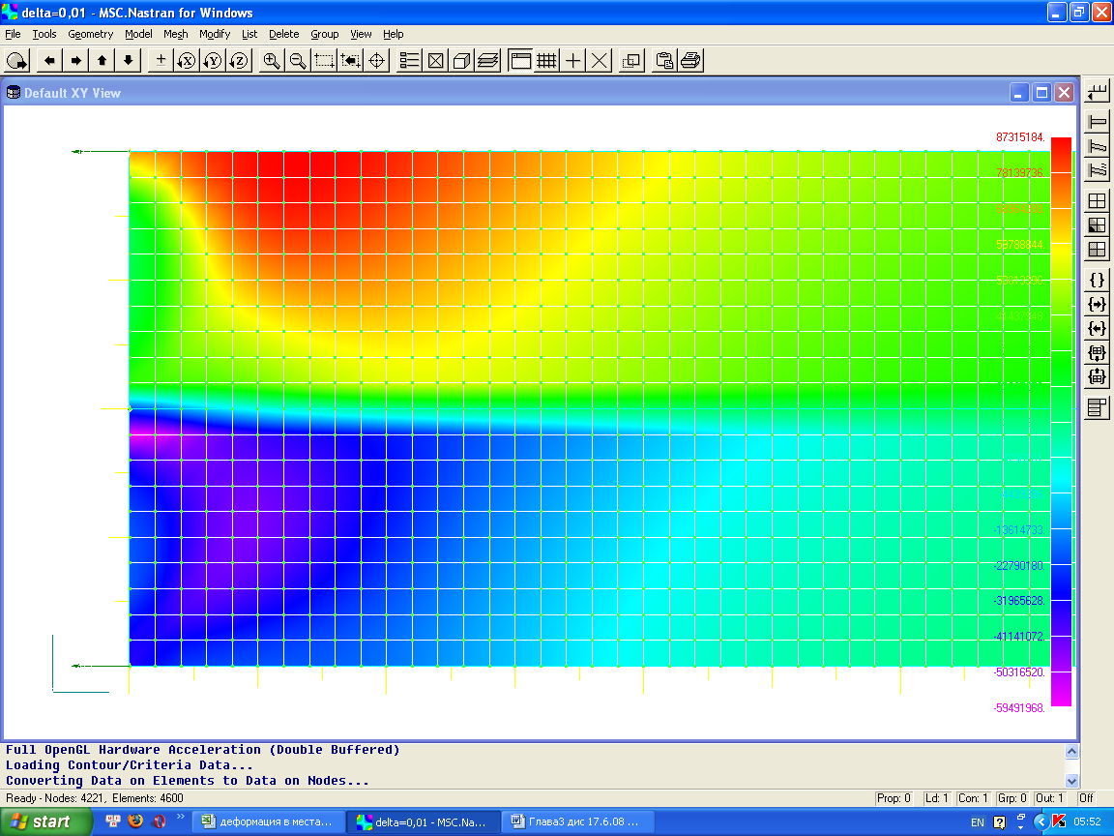 | 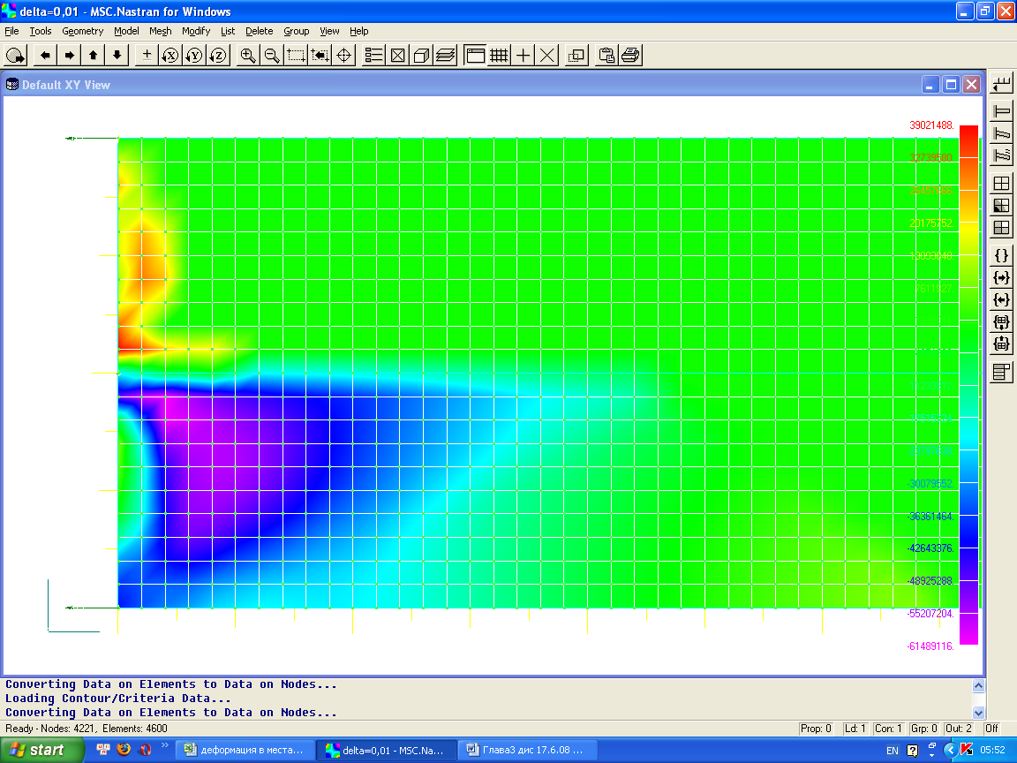
При E =const, G=const | При
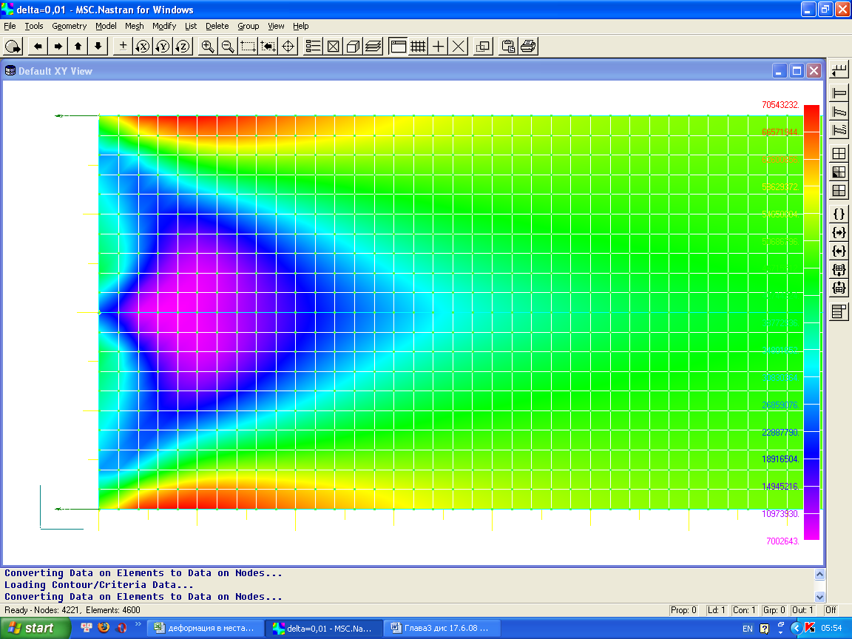 | 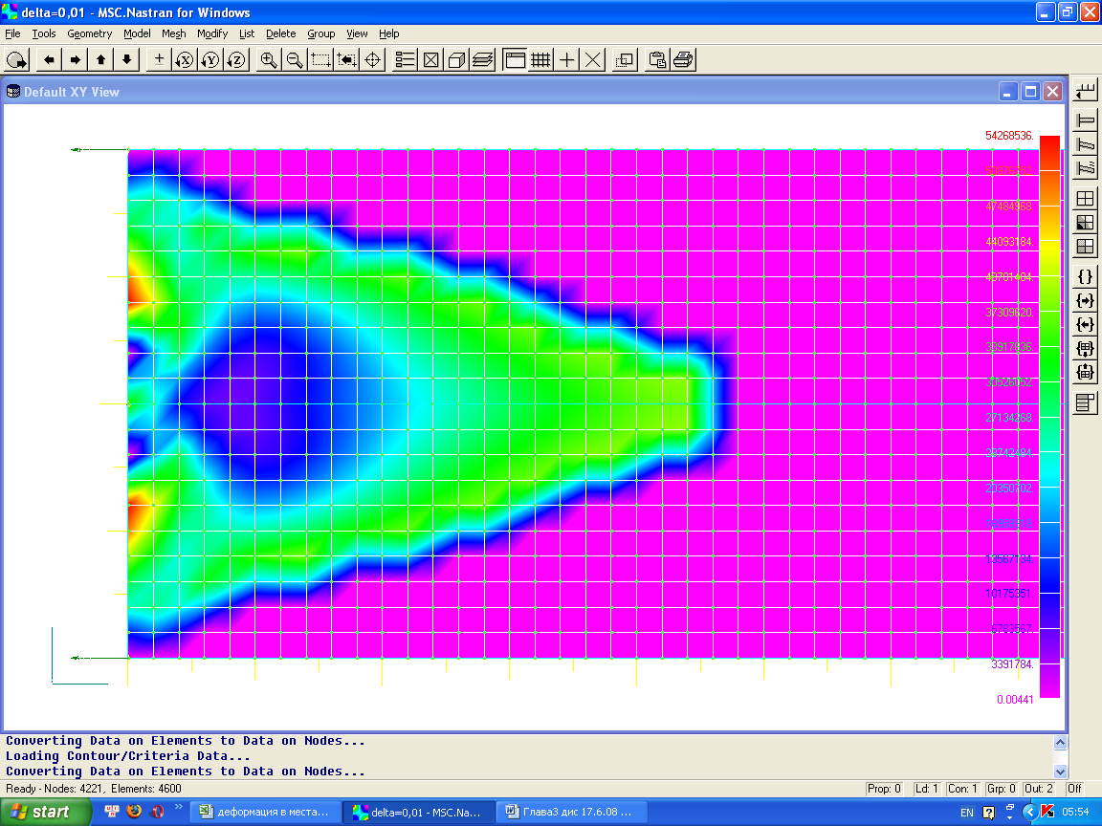
При E =const, G=const | При
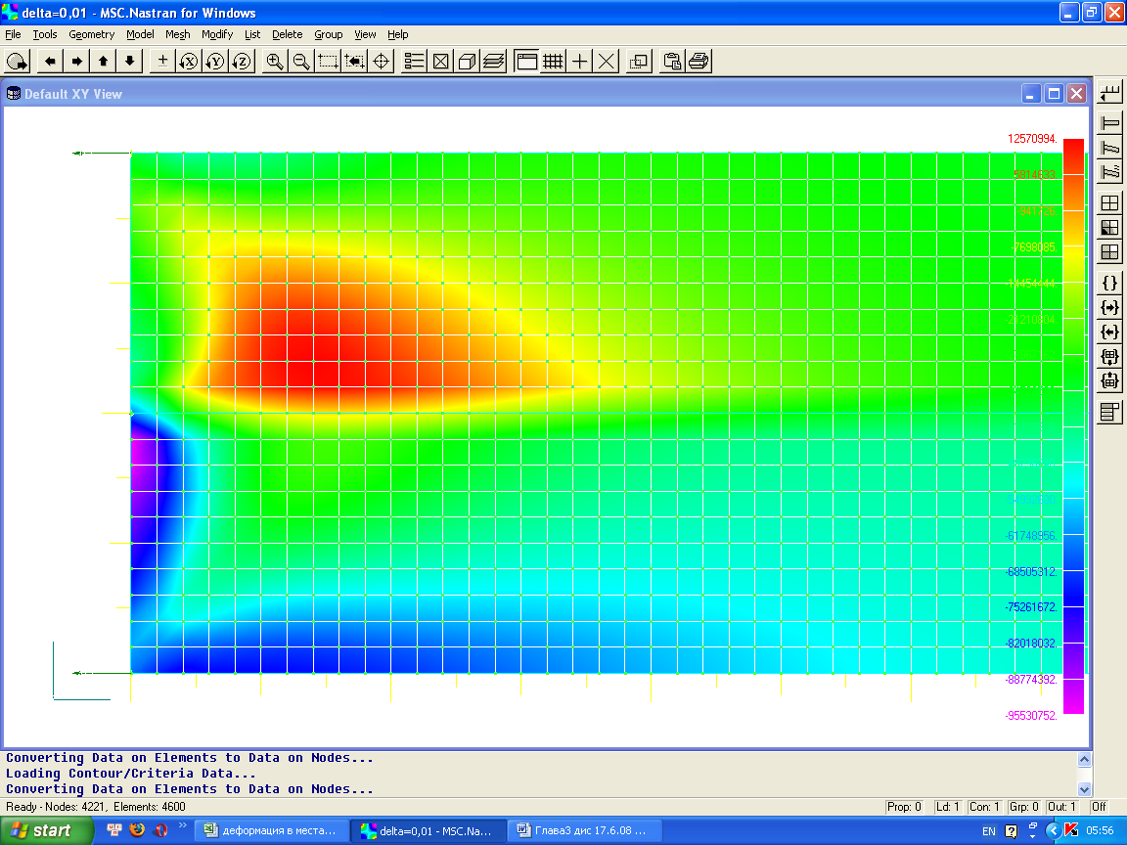 | 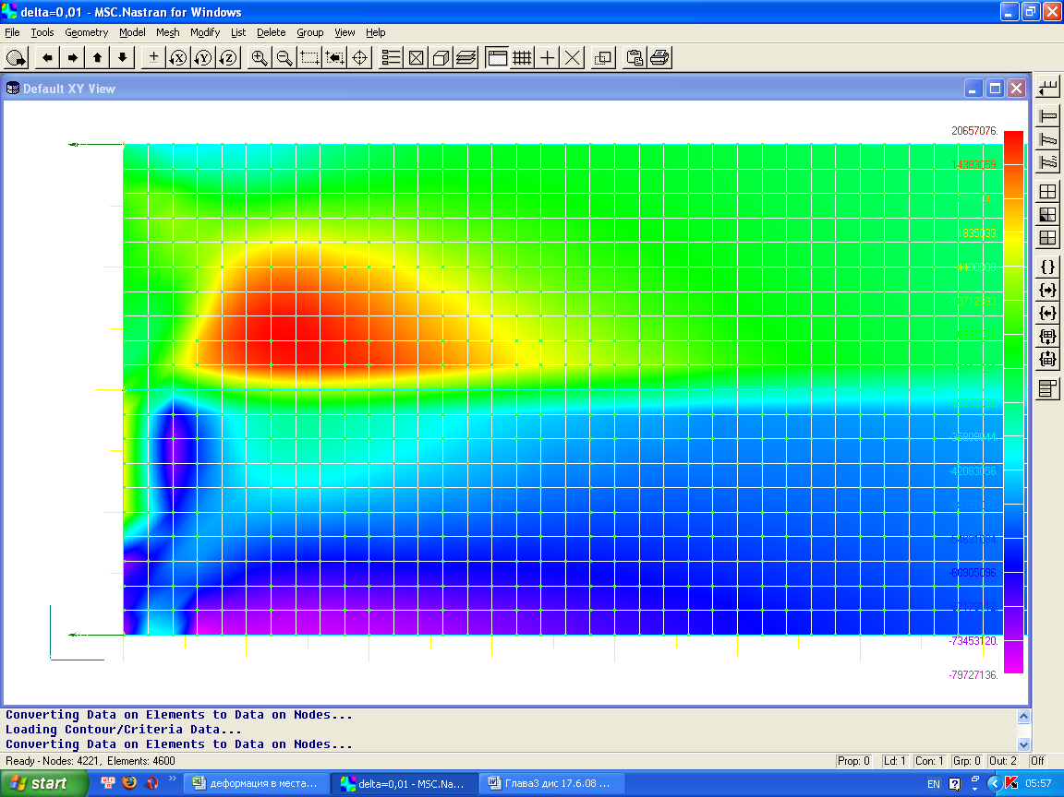
Рис.8. Изменение напряжений в панели с учетом накопления повреждений от трансверсального растрескивания и расслоения.

5. УЧЕТ ПОПЕРЕЧНОГО РАСТРЕСКИВАНИЯ И РАССЛОЕНИЯ
ПРИ ЦИКЛИЧЕСКОМ НАГРУЖЕНИИ

Приведем модель роста поврежденности, которая контролируется растрескиванием и расслоением при пульсирующем изменении нагрузки. Принимаются следующие гипотезы:
- Полагаем, что количество трещин расслоений полностью диктуется трансверсальным растрескиванием, т.е. величиной параметра . Каждый из монослоев считаем внутренним для исследуемой структуры и будем относить дефекты расслоения именно к каждому такому монослою, полагая, что эти дефекты уменьшают эффективный объем материала слоя, участвующий в деформации слоистого пакета композита. Количество дефектов расслоения определяется тем имеется ли растрескивание в данном слое или нет. Если имеется одна система поперечных микротрещин то количество дефектов расслоения пропорционально $1/{X_{f}}$, если две системы поперечных $1/2X_{f}$.
- Дефекты расслоения, возникающие в различных слоях композитной системы не взаимодействуют между собой.
- Локальный параметр поврежденности определяется как длина микротрещины расслоения.
- Зависимость скорости роста трещины от числа циклов нагружения подчиняется закону Пэриса.
Модель накопления повреждений записывается при этом в виде (см.(1),(2)):
$v(t)=v(N)=0,$ $\frac{\text{ds}}{\text{dt}}=\frac{\text{ds}}{\text{dN}}=\frac{\text{dl}}{\text{dN}}=C(ΔK)^{m}=C(Δσ)^{m}(π l)^{m/2}$
здесь N- число циклов нагружения, $Δσ$- амплитуда напряжений в цикле, $l$- длина микротрещины расслоения, C, m - параметры модели.
В результате получим следующие модели накопления повреждений для рансверсальных направлений монослоя с учетом уровня нагружения:
$S_{e}=\frac{Δ}{3}\left[2+{\left(\frac{N}{N_{}^{0}}\left(\sqrt[3]{\frac{3S_{}}{Δ}−2}−1\right){\left(1−\frac{σ_{2}}{σ_{b2}}\right)}^{−4}\right)}^{3}\right]$
$S_{e}=\frac{Δ}{3}\left[2+{\left(\frac{N}{N_{}^{0}}\left(\sqrt[3]{\frac{3S_{}}{Δ}−2}−1\right){\left(1−\frac{τ_{\text{12}}}{[τ_{\text{12}}]}\right)}^{−4}\right)}^{3}\right]$ (11)
Здесь $N_{}^{0}$-базовое число циклов .
Предельные числа циклов в отношении трансверсальных характеристик нагружения и (- предельное число циклов до разрушения в слое в поперечном направлении, - число циклов до разрушения в слое от сдвига) определяются уровнем нагружения и значением предельных напряжений:
$N_{}^{Е}={\left(1−\frac{σ_{2}}{[σ_{\text{b2}}]}\right)}^{α}N_{}^{0}, N_{}^{G}={\left(1−\frac{τ_{\text{12}}}{[τ_{\text{12}}]}\right)}^{α}N_{}^{0}$

где $α$ параметр модели, который принимается равным четырем, $α=4$.
Модель деградации свойств при циклическом нагружении, которая полностью сопрягается с моделью накопления повреждений при квазистатическом нагружении ( ), имеет вид:
$$E_{2}=E_{\text{20}}[1−K_{E}^{i}S_{e}(N)], G_{\text{12}}=G_{\text{120}}[1−K_{G}^{i}S_{g}(N)]$$
$$E_{1}=K_{E}E_{\text{10}}(1−k^{E}Δ), G_{\text{12}}=K_{G}G_{\text{120}}(1−k^{G}Δ)$$
$E_{\text{20}}=\frac{1}{X_{f}}\frac{1}{[σ_{\text{20}}^{(2)}]^{2}}\int_{−(X_{f}−l)}^{(X_{f}−l)}{\frac{[σ_{2}^{(2)}(x)]^{2}}{2E_{\text{20}}}}\text{dx}$ (12)
Алгоритм расчета напряженного состояния и моделирования процесса деградации свойств полностью совпадает с изложенным выше алгоритмом. Он также предусматривает процедуру последовательного уточнения.
Приведем пример моделирования поврежденности с учетом соотношений (11),(12), когда в одном или в нескольких слоях композита может реализовываться поврежденность, связанная с одной или с двумя системами трансверсальных трещин в зависимости от уровня нагружения. Сравнение поврежденности в этих двух случаях приведем на примере подкрепленной панели в случае $F=4,5 {\text{см}}^{2}$, полагая, что в слое , в обшивке, в зависимости от уровня нагружения может образоваться одна или две системы трещин. Первый случай предшествует полному трансверсальному разрушению слоя. Второй- означает фактическое его разрушение в отношении модуля . Кривые рисунка 9- показывают влияние поврежденности на эффективные свойства панели ( и) в зависимости от числа циклов нагружения после первой системы поперечных микротрещин и после второй системы поперечных микротрещин . При этом учитывается поврежденность, связанная и с поперечным растрескиванием, и с последующим расслоением.

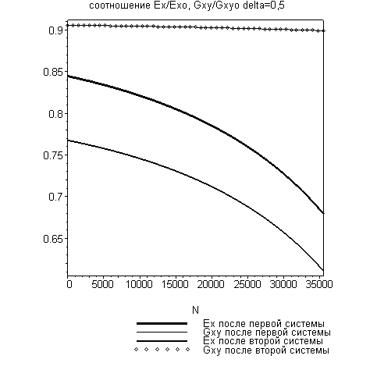
Рис.9. Деградация свойств после первой и второй системы микротрещин с расслоением ().

Таким образом, предложенная методика позволяет получать оценки влияния накопленной поврежденности на эффективные свойства, наряженно-деформированное состояние. Она оказывается весьма эффективной, ибо позволяет давать сравнительный анализ различных сценариев поврежденности.

ЗАКЛЮЧЕНИЕ

Предложена модель деградации и алгоритм расчета свойств монослоев и эффективных модулей упругости композита при растрескивании и межслойном расслоении для случаев статического и циклического нагружения с учетом уровня нагружения в отдельных монослоях структуры. Разработан алгоритм учета поврежденности растрескивания – расслоения и предложена прикладная модель деградации механических свойств при расчете напряженного состояния численными методами. Алгоритм предусматривает использование процедуры последовательного уточнения.

ЛИТЕРАТУРА

- Лурье С.А., Дудченко А.А., Кадарман Халим, Семернин А.В. О моделировании деградации механических характеристик композиционных материалов вследствие накопления повреждений. Сб. трудов конф. «Современные проблемы механики гетерогенных сред», Москва, Изд-во РАН, 2005, с.202-219.
- Лурье С.А., Дудченко А.А., Кадарман Халим, Семернин А.В. Об одном алгоритме учета поврежденности в механике материалов. Механика композиционных материалов и конструкций, 2006, т.12, №4, с.498-510.
- Мовчан А.А. Микромеханический подход к проблеме описания накопления анизотропных рассеянных повреждений. Изв. АН СССР, Механика твердого тела, 1990, №3, с.115-123.
- Мовчан А.А. Проблемы прочности тонкостенных конструкций. МАИ, 1989, с.20-24.
- Васильев В.В., Дудченко А.А., Елпатьевский А.Н. Об особенностях деформирования ортотропного стеклопластика при растяжении. Механика полимеров, 1970, №1, с.144-147.
- Maria Kashtalyan and Costas Soutis Mechanisms of internal damage and their effect on the behavior and properties of cross – ply composite laminates. Intern. Applied Mechanics, 2002, v.38, №6, рp.641-657.
- Maria Kashtalyan and Costas Soutis Analysis of local delaminations in composite laminates with angle-ply matrix cracks. Intern. J. of Solids and Structures, 2002, v.39, pр.1515-1537.
- Maria Kashtalyan and Costas Soutis Analysis of composite laminates with intra - and interlaminar damage. Progress in Aerospace Sciences, 2005, v.41, рp.152-173.

Поступила в редакцию 18 сентября 2008 года.

Сведения об авторах: Доан Чак Луат, аспирант, Московский авиационный институт (Технический университет), г. Москва, Россия, luat_mai@mail.ru Лурье Сергей Альбертович, главный научный сотрудник, профессор, Институт прикладной механики Российской академии наук, г. Москва, Россия, lurie@ccas.ru Дудченко Александр Александрович, профессор, Московский авиационный институт (Технический университет), г. Москва, Россия, a_dudchenko@mail.ru

